МУНИЦИПАЛЬНОЕ КАЗЕННОЕ ОБЩЕОБРАЗОВАТЕЛЬНОЕ УЧРЕЖДЕНИЕ «БАЛТАМАХИНСКАЯ СРЕДНЯЯ
ОБЩЕОБРАЗОВАТЕЛЬНАЯ ШКОЛА»

СЕРГОКАЛИНСКИЙ РАЙОН РЕСПУБЛИКИ ДАГЕСТАН
Село Балтамахи Сергокалинский район, 368518,
тел/факс: E - mail: rusomarov@inbox.ru
ОКПО 25125547, ОГРН 1030502332882, ИНН/КПП 0527003021/052701001

ПРИКАЗ

от 01.09. 2018г. №70

О создании комиссии по инвентаризации

В целях улучшения работы по учету и сохранности материальных ценностей, имеющих в МКОУ «Балтамахинская СОШ»
Приказываю:
- Создать комиссию по инвентаризации следующем составе:
- Ибрагимова Н.А. – зам. директора по ВР, председатель комиссии;
- Муртузалиева Г.М. – завхоз ,член комиссии;
- Ибрагимова Б.М. – уч. русского языка член комиссии
- Магомедов М.М. – председатель ПК, член комиссии
- Курбанова И.А. – учит нач. классов член комиссии.

- Комиссии провести полную инвентаризацию имеющихся в школе материальных ценностей на 01.09.2018г.
- Материально ответственным лицам, заведующим учебным кабинетами подготовить свои кабинеты для осмотра данной комиссией.
- Комиссии проверить наличие материальных средств, числящихся за школой по бухгалтерии.

Директор школы 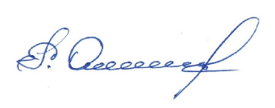 Р.А.Омаров

С приказом ознакомлены: 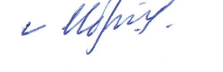 Н.А.Ибрагимова

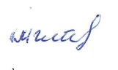 Г.М. Муртузалиева

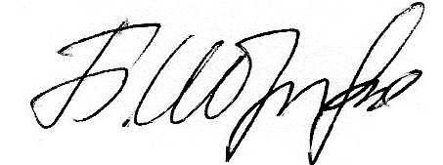 Б.М.Ибрагимова

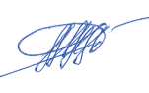 М.М. Магомедов

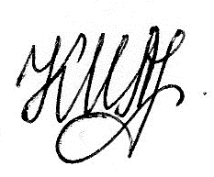 И.А.Курбанова

